|  |  |  |
| --- | --- | --- |
| http://www.hcmus.edu.vn/images/stories/logo-khtn2009_transparency.png | **Phát triển ứng dụng cho thiết bị di động** |  |

Lớp Cử nhân Tài năng khóa 2013

Ngày thực hiện: 30 tháng 06 năm 2016

**Mini Project 2**

**Báo cáo đồ án**

**Place Share  
(Mạng xã hội chia sẻ các địa điểm)**

**Sinh viên thực hiện**

**1312206 – Mai Thành Hiệp**

**1312681 – Trần Tuấn Tú  
  
Giáo viên hướng dẫn**

**PGS.TS Trần Minh Triết**

# Tự đánh giá

Trong phần này, mỗi sinh viên tự đánh giá kết quả đạt được trong đồ án của mình.

Với mỗi tính năng, nên ghi rõ độ khó (từ 1-Rất đơn giản, 2-Đơn giản, 3-Bình thường, 4-Khó, 5-Rất khó) và mức độ hoàn thiện (100%)

|  |  |  |
| --- | --- | --- |
| **Tính năng** | **Độ khó** | **Mức độ hoàn thiện** |
| (A) | (B) | © |
| 1. Cho phép chọn thể loại địa điểm muốn xem: ATM, Bank, Restaurant, Bar… (Dùng Left **Navigation Drawer** để hiển thị danh sách các keywords, người dùng chọn nhanh chóng) | 4 | 100% |
| 1. Xem danh sách các địa điểm trên bản đồ  (Chèn các **Marker** vào bảng đồ có custom icon) | 4 | 100% |
| 1. Liệt kê danh sách các địa điểm dạng ListView  (Dùng Right **Drawer Navigation**) | 4 | 100% |
| 1. Hiển thị chi tiết một địa điểm   + Hiển thị tên, địa điểm  + Hiển thị các thông tin khác như website, số điện thoại  (Cho phép người dùng vào website trực tiếp hoặc gọi điện thoại trực tiếp từ số đó)  + Hiển thị danh sách các status của người dùng đã chia sẻ tại vị trí đó (Bao gồm text + Photo) | 4 | 100% |
| 1. Hiển thị avatar của người dùng dạng Circle ImageView   (Dùng **de.hdodenhof:circleimageview:2.0.0**) | 3 | 100% |
| 1. Cho phép người dùng share địa điểm qua SMS, Email hay các mạng xã hội đã cài đặt trong máy (Dùng **Intent.ACTION_SEND**) | 3 | 100% |
| 1. Cho phép người dùng follow một địa điểm nào đó. Khi có một status mới từ địa điểm đó -> Người dùng follow sẽ nhận được notification (Dùng **Firebase Cloud Messaging** để push notification) | 5 | 100% |
| 1. Cho phép tìm đường đi từ vị trí hiện tại người dùng tới địa điểm đó. Cho phép tìm theo phương tiện: xe máy, xe đạp, đi bộ (Dùng **Google Direction Maps API**) | 4 | 100% |
| 1. Bấm vào nút **Floating Action Menu** (+) hiện ra các **Floating Action Buttons** con: Sort by Time, Sort by Like, Post your feeling, Add to calendar… (Dùng **com.github.clans:fab:1.6.4**) | 4 | 100% |
| 1. Cho phép người dùng post feeling lên một địa điểm nào đó Bao gồm: Post dạng text và post nhiều hình ảnh (Dùng **Server Riêng**) | 5 | 100% |
| 1. Cho phép người dùng chọn hình ảnh từ gallery image hoặc chụp hình ảnh trực tiếp để post lên (Dùng **com.github.ParkSangGwon:TedPicker:v1.0.10**) | 3 | 100% |
| 1. Cho phép xem trước các hình ảnh đã chọn khi post, cho phép nhấn x để bỏ chọn một ảnh bất kỳ | 4 | 100% |
| 1. Cho phép người dùng thêm một event vào calendar nhắc nhở đến địa điểm đó (Dùng **Intent.ACTION_EDIT**) | 3 | 100% |
| 1. Cho phép người dùng sort các status của địa điểm theo TimeLine hoặc Like (Dùng **Template Method** design pattern) | 4 | 100% |
| 1. Cho phép truy vấn cả server các địa điểm trên Google và server của nhóm, sau đó ghép lại thành một lớp **Place** chung cho toàn bộ App (Dùng **Importer, Message broker** pattern) | 5 | 100% |
| 1. Cho phép người dùng thay đổi nhanh chóng vị trí hiện tại, bằng cách long tap vào một địa điểm bất kỳ trên bản đồ (Dùng event **onMapLongClick(LatLng)** để thay đổi vị trí) | 3 | 100% |
| 1. Cho phép người dùng tạo một địa điểm bất kỳ nào trên bản đồ. | 4 | 100% |
| 1. Cho phép người dùng đăng nhập, đăng xuất | 3 | 100% |
| 1. Cho phép người dùng tìm kiếm địa điểm nào bán sản phẩm mà người dùng cần (Dùng **Server riêng** để lưu thông tin các sản phẩm và truy vấn dữ liệu) | 5 | 100% |

# Các tính năng nâng cao

Hãy liệt kê tất cả những ***tính năng nâng cao*** trong đồ án của mình.

Nên chụp lại ***screenshot*** để minh họa những tính năng nâng cao.

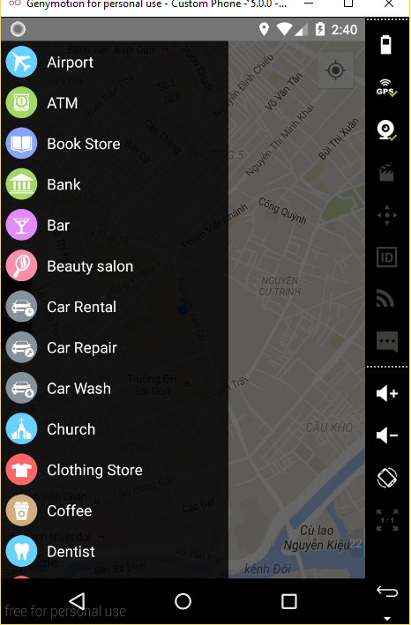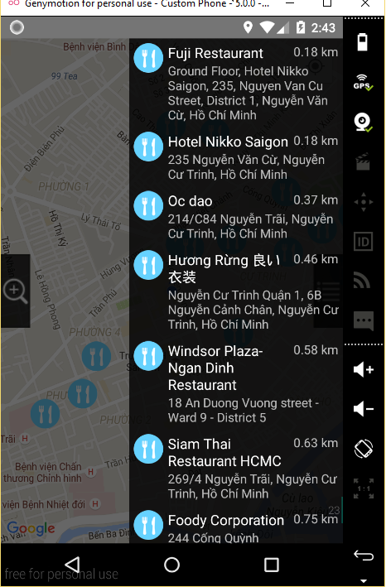

**Nâng cao 1:** Ảnh minh họa dùng Navigation Drawer và Custom Listview để thể hiện danh sách keywordvà dánh sách các địa điểm tìm được gần bạn nhất

(Giao diện nâng cao)

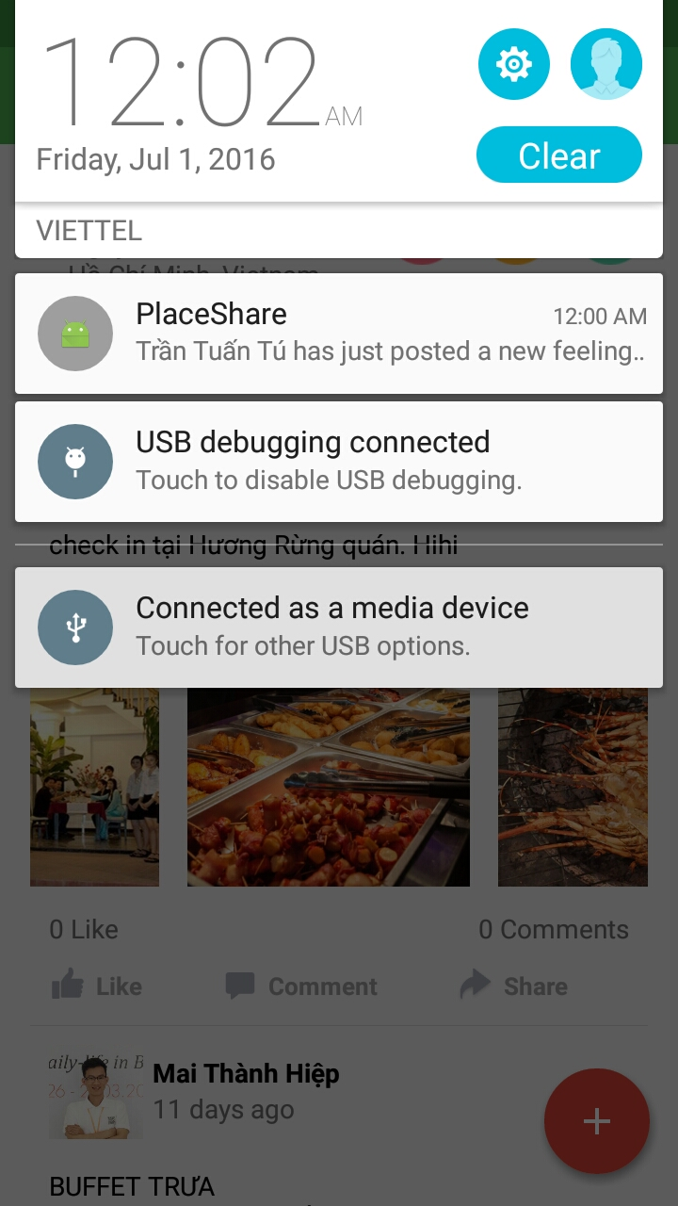

**Nâng cao 2:** Ảnh minh họa dùng **Firebase Cloud Messaging** để push notification cho những user đang quan tâm địa điểm đó  
(Code server PHP để push message tới các android client)

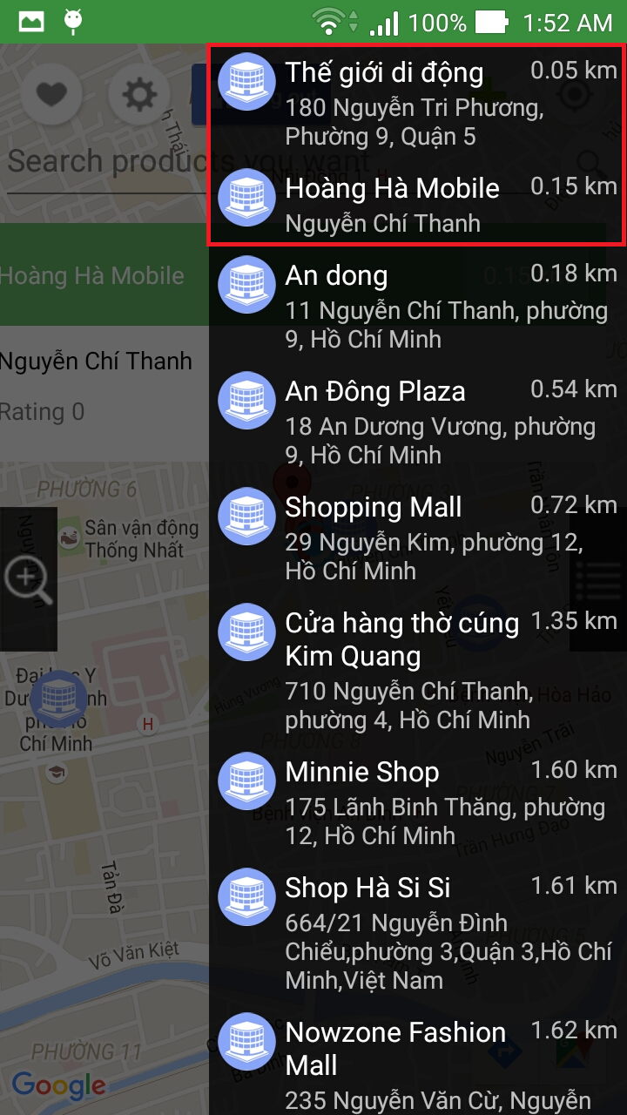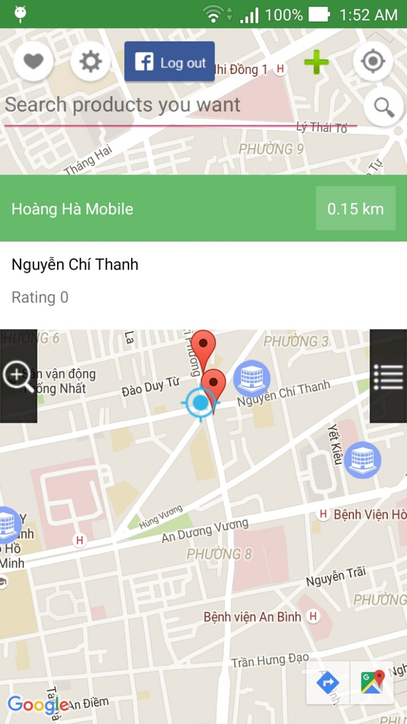

**Nâng cao 3:** Ảnh minh họa dùng **Importer, Message Broker** để đồng bộ hóa GooglePlace (Lớp địa điểm của Google) và MyServerPlace (Lớp địa điểm của server) thành lớp chung Place.   
Vùng khoanh đỏ (hình bên phải) và icon đỏ (hình bên trái)

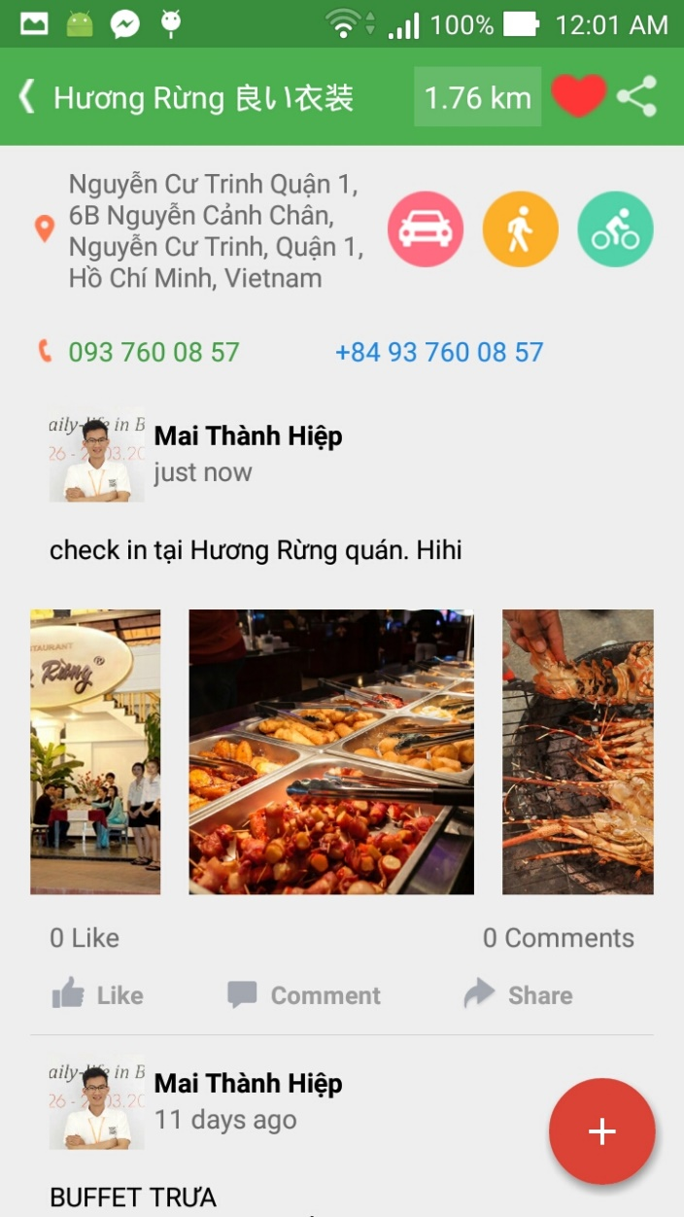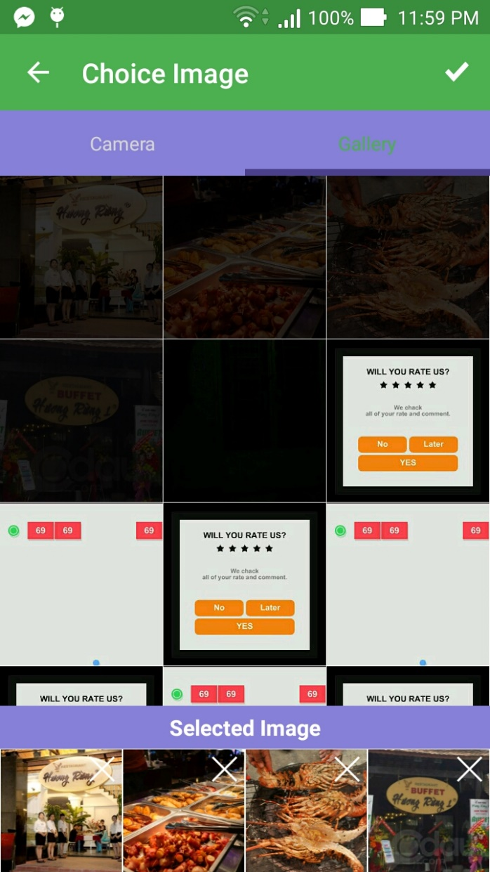

**Nâng cao 4:** Ảnh minh họa cho phép người dùng post hình ảnh kèm theo đoạn text status vào một địa điểm nào đó

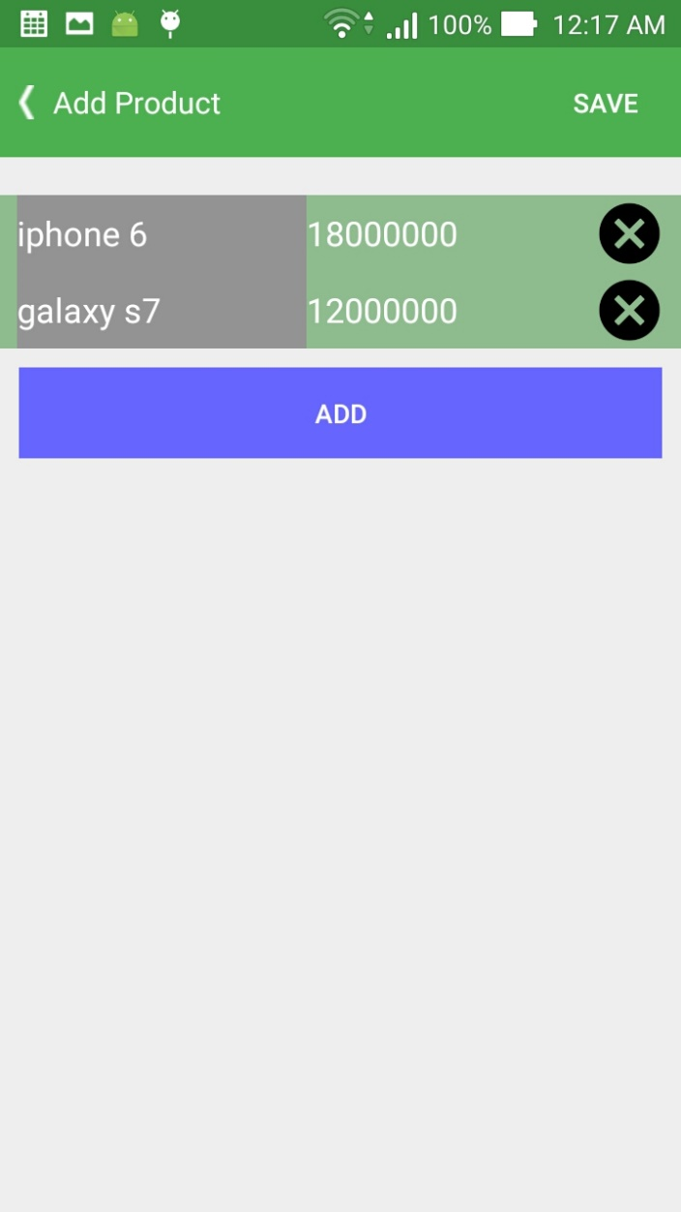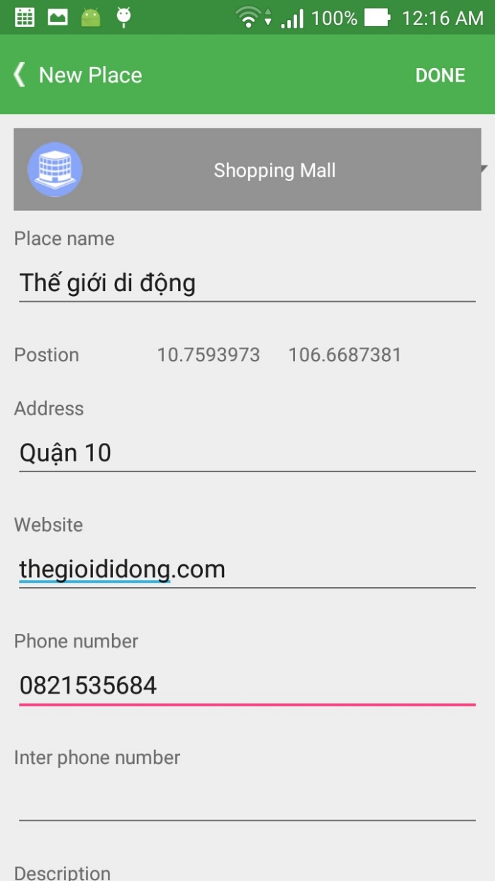

**Nâng cao 5:** Ảnh minh họa cho phép người dùng thêm một địa điểm vào một vị trí bất kỳ trên bản đồ, cho phép thêm các sản phẩm kèm giá cả của sản phẩm đó

# Screenshot

Hãy trình bày tất cả những ***screenshot*** để giới thiệu và minh họa đầy đủ ***tất cả các tính năng*** trong đồ án.

Nên ghi lại trong phần này những screenshot và tính năng đã được nêu trong phần II – Các tính năng nâng cao.

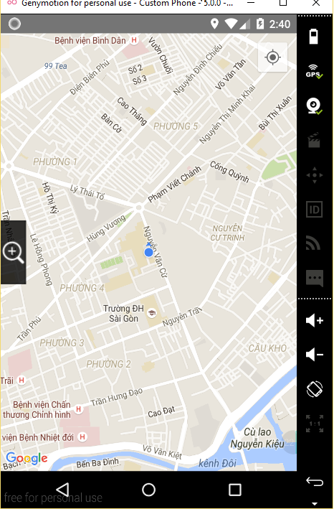

**Hình 1**: Màn hình đầu tiên khi vào ứng dụng -> Move Camera tới vị trí hiện tại của người dùng (Dựa vào GPS)



**Hình 2**: Màn hình dùng Navigation Drawer hiển thị danh sách các mục có thể tìm kiếm

Khi người dùng click vào 1 item, chương trình sẽ tìm các địa điểm tương ứng với mục đó, gần bạn nhất.

Ví dụ: Click vào item Restaurant -> Chương trình tìm các địa điểm là nhà hàng gần bạn nhất

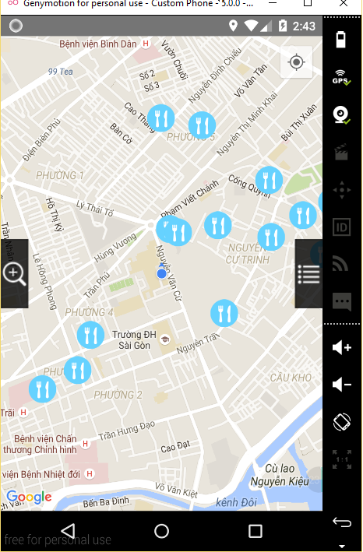

**Hình 3**: Màn hình thể hiện danh sách các địa điểm là Restaurant gần bạn nhất

Các địa điểm được Marker trên bản đồ theo vị trí của nhà hàng và với icon tương ứng (Restaurant Icon)



**Hình 4:** Màn hình thể hiện danh sách các địa điểm là Restaurant gần bạn nhất

Các thông tin được thể hiện trên Custom Listview với Navigation Drawer bên phải của màn hình chính

Các thông tin bao gồm: Tên, địa chỉ, khoảng cách chim bay từ vị trí hiện tại với địa điểm đó

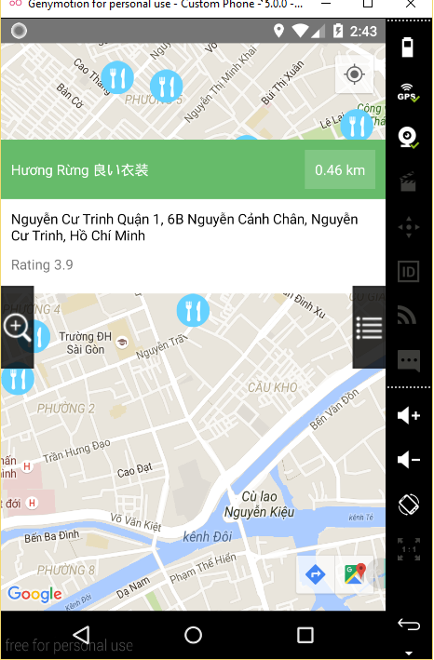

**Hình 5:** Màn hình thể hiện thông tin Overview của một địa điểm

Thông tin bao gồm Tên, Địa chỉ, Rating, khoảng cách từ vị trí người dùng đến địa điểm đó

Thông tin được thể hiện dưới dạng Custom Window Info tương ứng của Marker

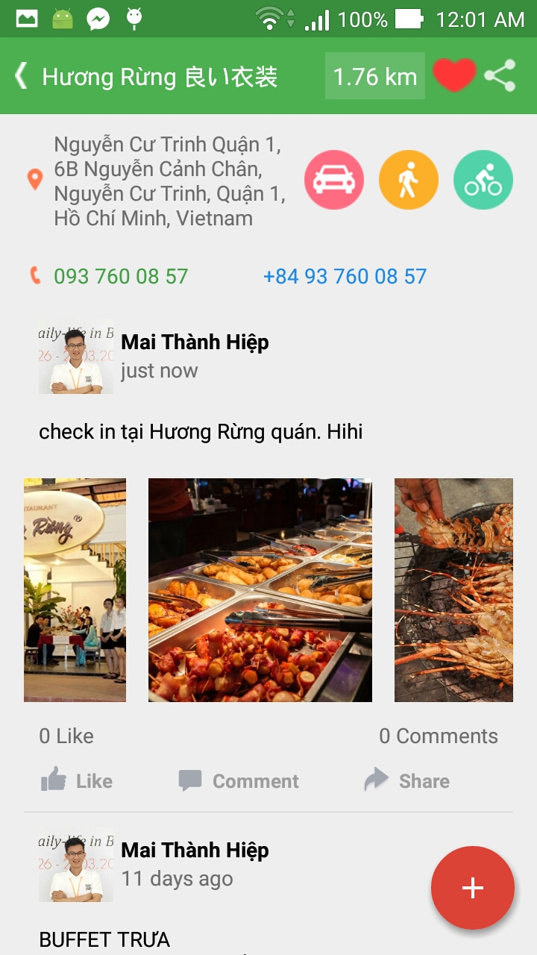

**Hình 6**: Màn hình thể hiện thông tin chi tiết của một địa điểm

Các thông tin bao gồm Tên, Địa Chỉ, Số điện thoại, Website, Các status của người dùng tại địa điểm đó **(Các hình ảnh + status được lưu trên server riêng của nhóm)**

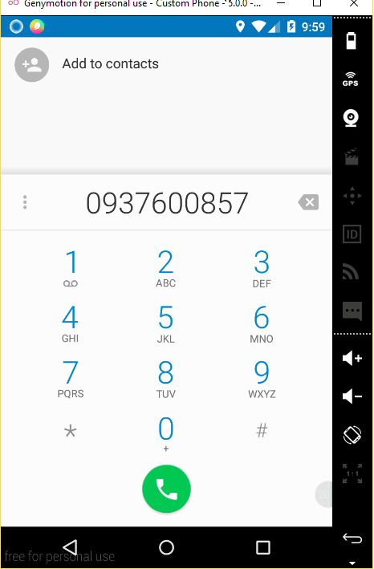

**Hình 7**: Chức năng gọi điện thoại ngay trên màn hình Place Details

Click vào số điện thoại trên màn hình Place Details ứng dụng sẽ tự động chuyển tới màn hình gọi điện thoại với số điện thoại tương ứng

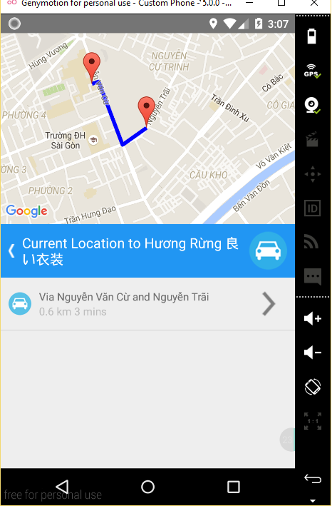

**Hình 8**: Chức năng tìm đường đi từ vị trí hiện tại tới địa điểm đó – Tìm đường đi dành cho phương tiện xe

Thể hiện đường đi trên bản đồ, cùng các thông tin như khoảng cách, thời gian ước lượng

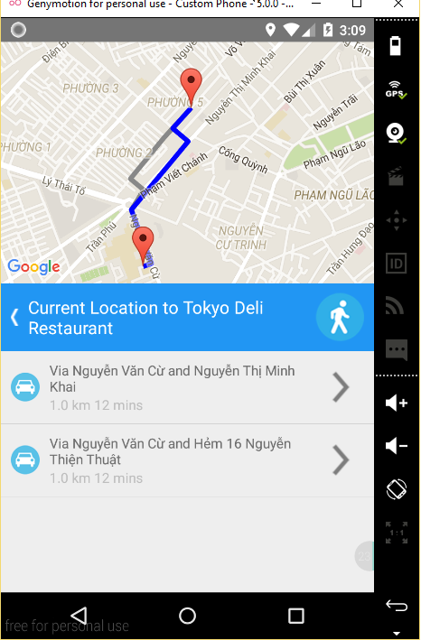

**Hình 9**: Chức năng tìm đường đi từ vị trí hiện tại tới địa điểm đang xem – Tìm đường đi dành cho người đi bộ

Thể hiện danh sách các đường có thể đi được, cùng các thông tin khoảng cách, thời gian ước lượng



**Hình 10:** Ảnh minh họa cho phép người dùng post hình ảnh kèm theo đoạn text status vào một địa điểm nào đó  
Cho phép người dùng chọn hình ảnh có sẵn trong điện thoại hoặc chụp ảnh bằng camera của điện thoại, sau đó post lên địa điểm đó, kèm theo status của người dùng

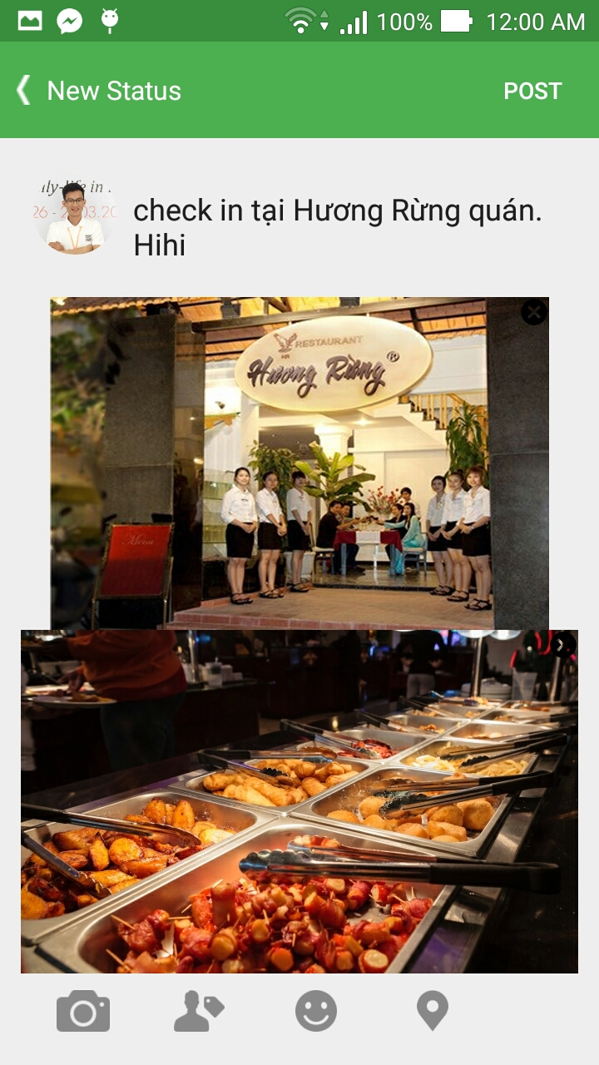

**Hình 11**: Xem trước các hình ảnh đã chọn trước khi post lên, cho phép nhấn dấu x để bỏ chọn một hình ảnh bất kỳ

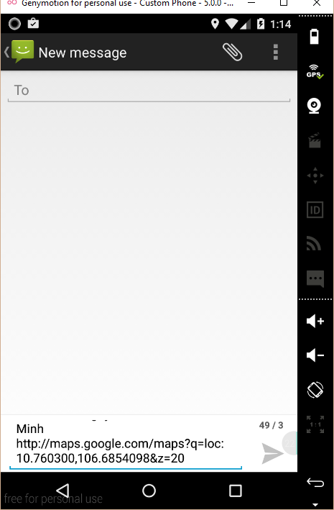

**Hình 12:** Chức năng share một địa điểm nào đó thông qua SMS, Email hoặc các ứng dụng mạng xã hội được cài đặt trong máy



**Hình 13:** Ảnh minh họa dùng **Importer, Message Broker** để đồng bộ hóa GooglePlace (Lớp địa điểm của Google) và MyServerPlace (Lớp địa điểm của server) thành lớp chung Place.   
Vùng khoanh đỏ (hình bên phải) và icon đỏ (hình bên trái)



**Hình 14:** Ảnh minh họa dùng **Firebase Cloud Messaging** để push notification cho những user đang quan tâm địa điểm đó  
(Code server PHP để push message tới các android client)



**Hình 15:** Ảnh minh họa cho phép người dùng thêm một địa điểm vào một vị trí bất kỳ trên bản đồ, cho phép thêm các sản phẩm kèm giá cả của sản phẩm đó

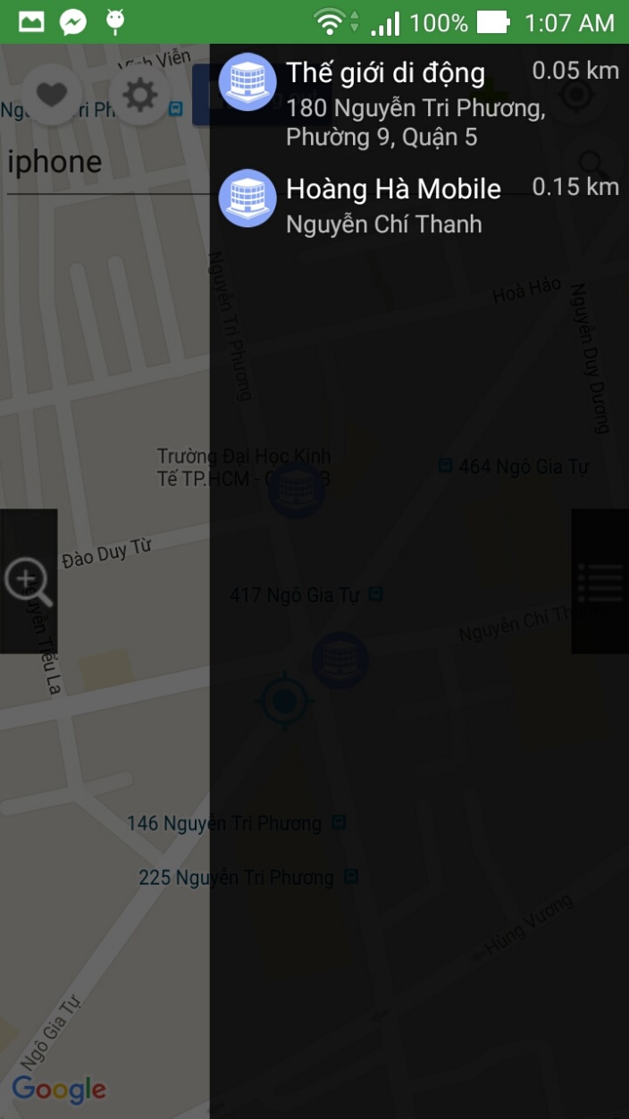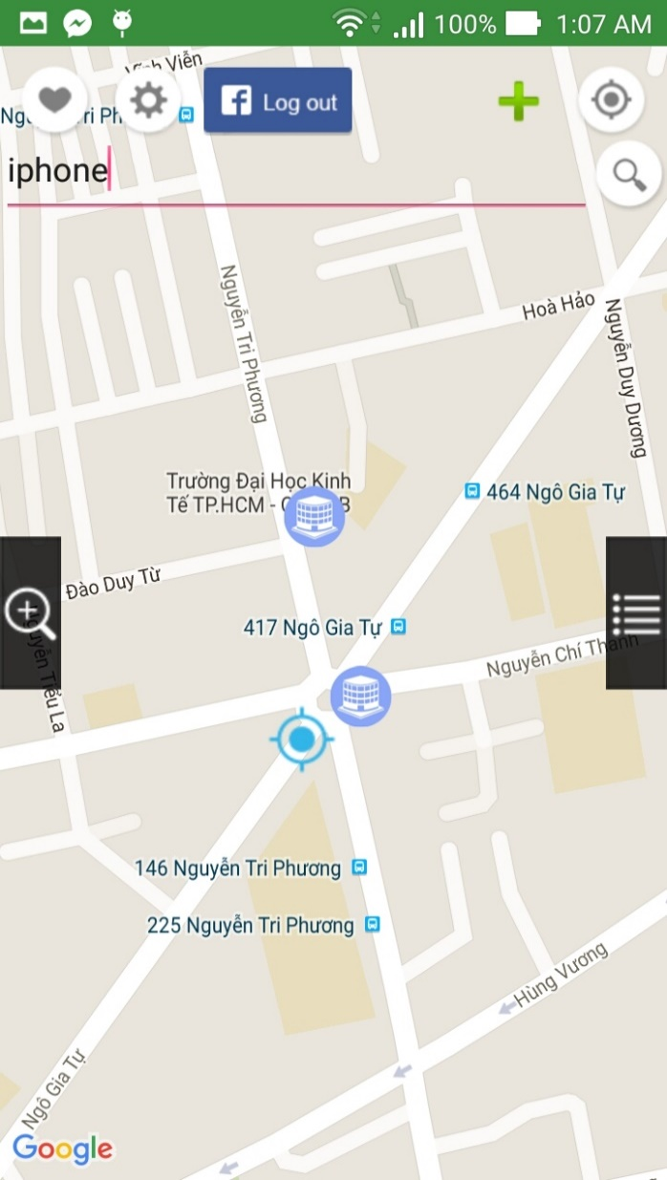

**Hình 16:** Ảnh minh họa người dùng có thể search các địa điểm mà bán sản phẩm mà người dùng muốn mua

Ví dụ: Người dùng muốn mua iPhone, nhập iPhone, ứng dụng sẽ trả về danh sách các địa điểm bán iPhone gần bạn

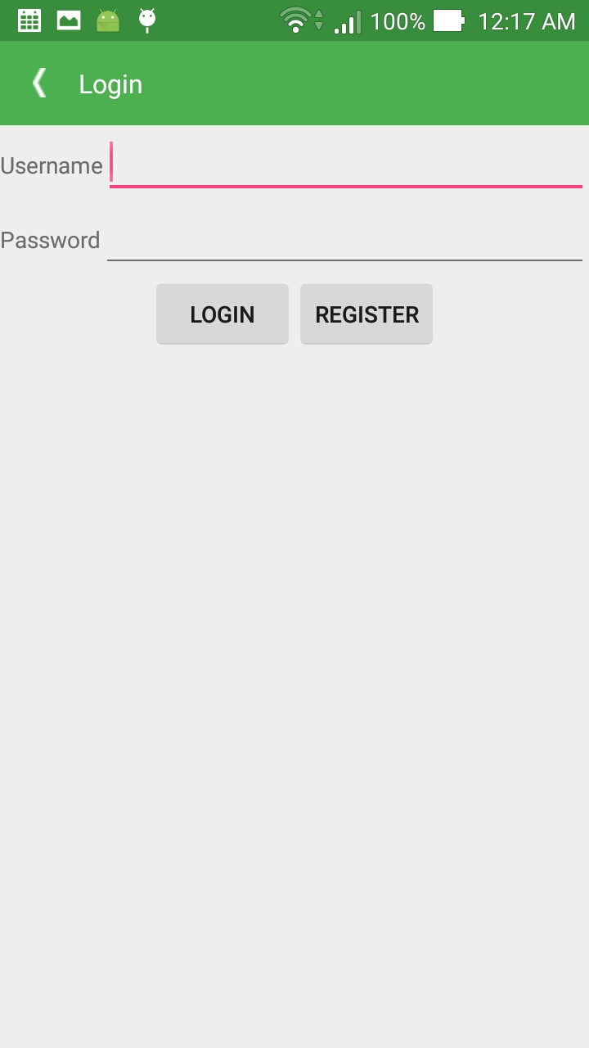

**Hình 17**: Người dùng thực hiện thao tác đăng nhập để có thể post feeling, up ảnh lên một địa điểm nào đó, hoặc tạo một địa điểm mới, hoặc nhấn like status

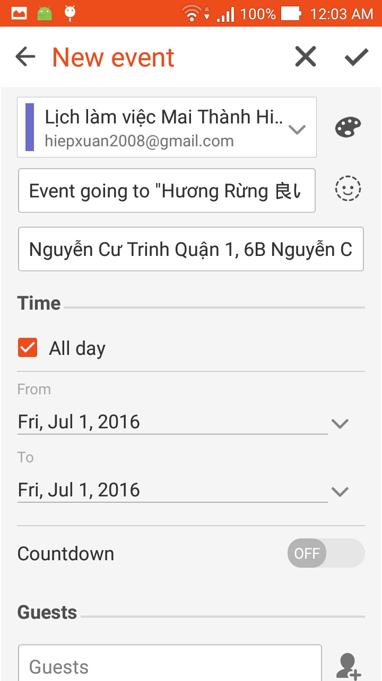

**Hình 18**: Người dùng có thể add một địa điểm vào calendar để nhắc nhở người dùng sau khoảng thời gian nào đó

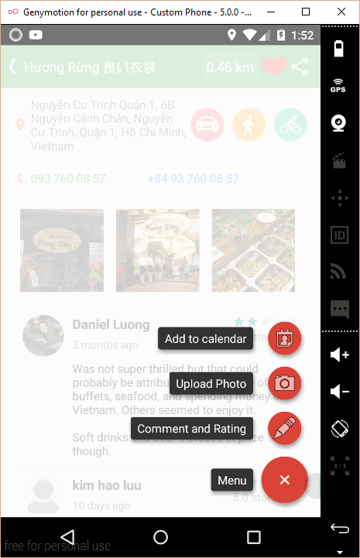

**Hình 19**: Floating Action Menu với các Floating Action Buttons con

# Tham khảo

Cần liệt kê đầy đủ các mã nguồn, ví dụ mẫu… đã tham khảo để làm project này.

1. <https://play.google.com/store/apps/details?id=com.xlabz.FindNearMe2>

Đây là ứng dụng mẫu để em làm theo -> Giao diện bố trí rất hợp lý và tiện lợi cho người dùng, rất có ứng dụng trong thực tế. Tuy nhiên, quảng cáo nhiều, không có nhiều chức năng đặc biệt như: Fake GPS, Comment, Upload Media, Nhắc nhở tới địa điểm nào đó…

1. <https://github.com/hiepxuan2008/GoogleMapDirectionSimple/>

Ứng dụng mà em viết, tìm đường đi giữa 2 điểm trên bản đồ - Seminar Android Maps

1. <https://github.com/hiepxuan2008/PlacesAroundMe>

Ứng dụng mà em viết, tìm các địa điểm gần bạn (phiên bản newbie) – Đợt tuyển dụng VNG Fresher